**《计算机网络》**

**实验报告**

**题目： 实验八：ICMP 协议**

**探索和分析**

**专业： 计算机科学与技术**

**班级： 1班**

**学号： 202284160112**

**姓名： 廖正**

**郑州大学计算机与人工智能学院**

# 实验八：ICMP协议探索和分析

## 【实验目的】

1、掌握ICMP协议数据格式；

2、掌握ICMP信息报文和差错报告报文的常见种类；

3、理解ICMP差错报文的产生条件。

## 【实验步骤与结果记录】

**要求：根据实验指导书中的实验内容和步骤，认真完成实验。采取截图、拍照等形式记录自己的实验步骤和结果。（可根据需要加页）**

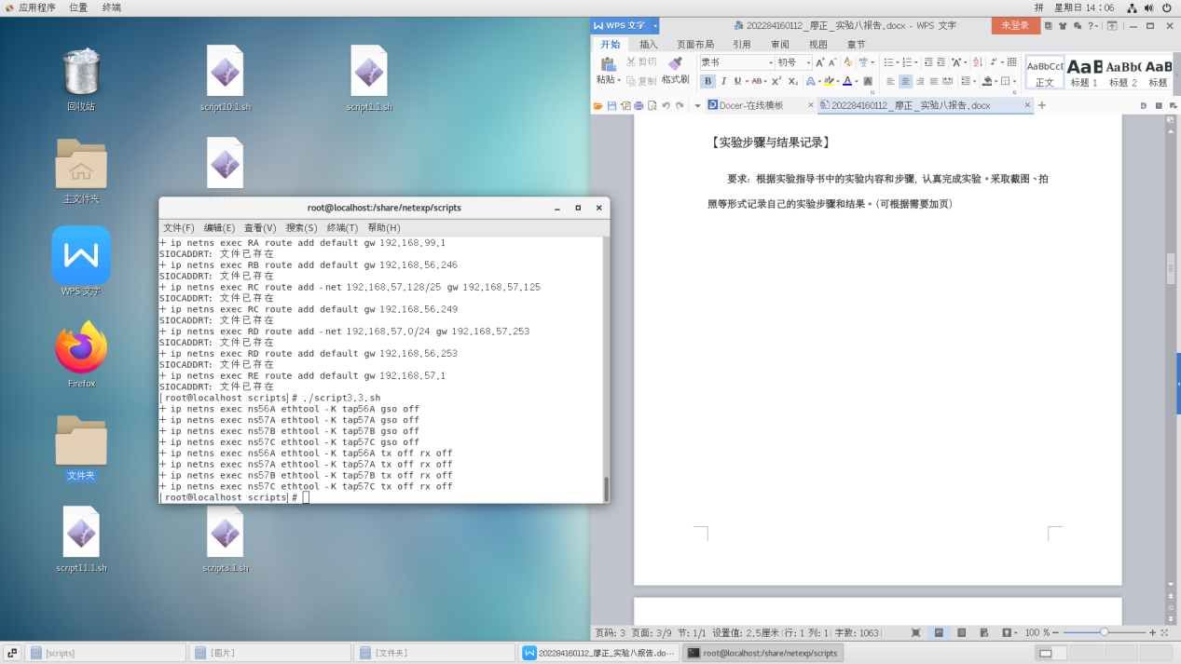

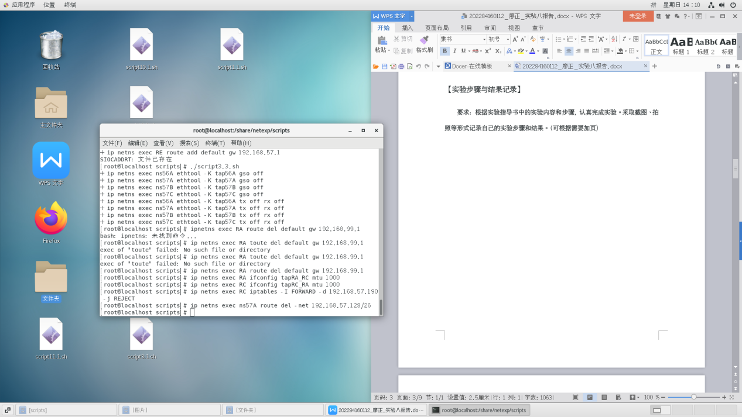

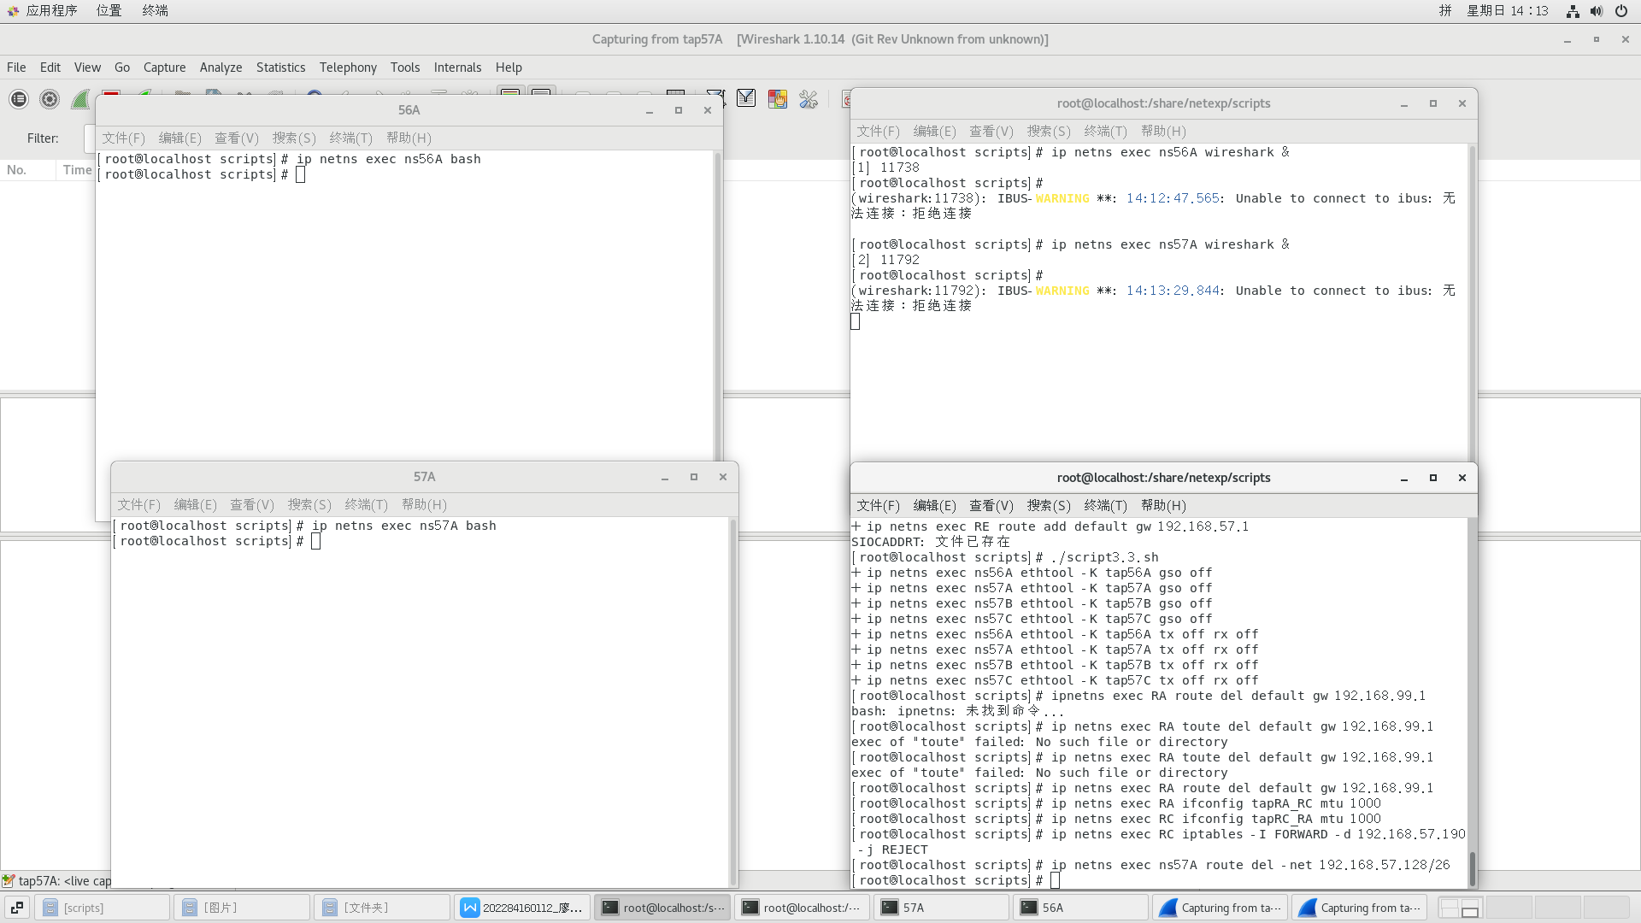

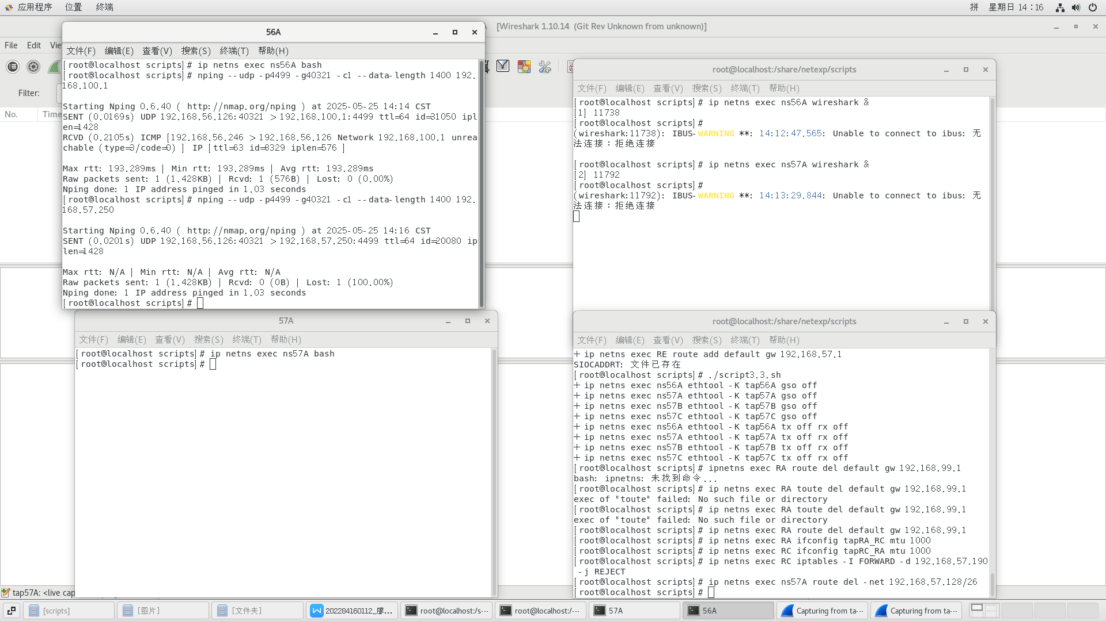

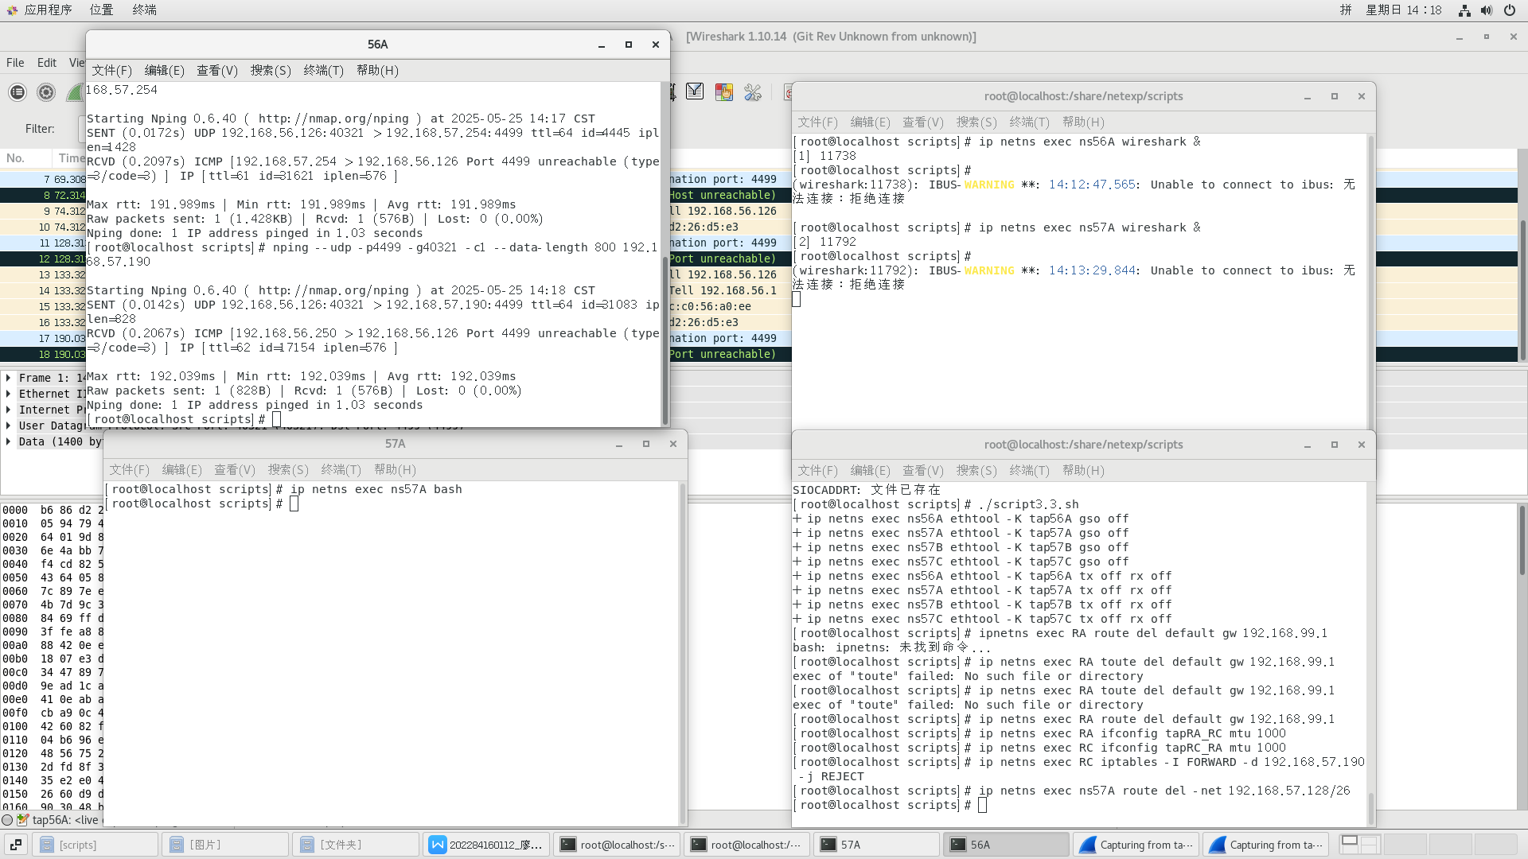

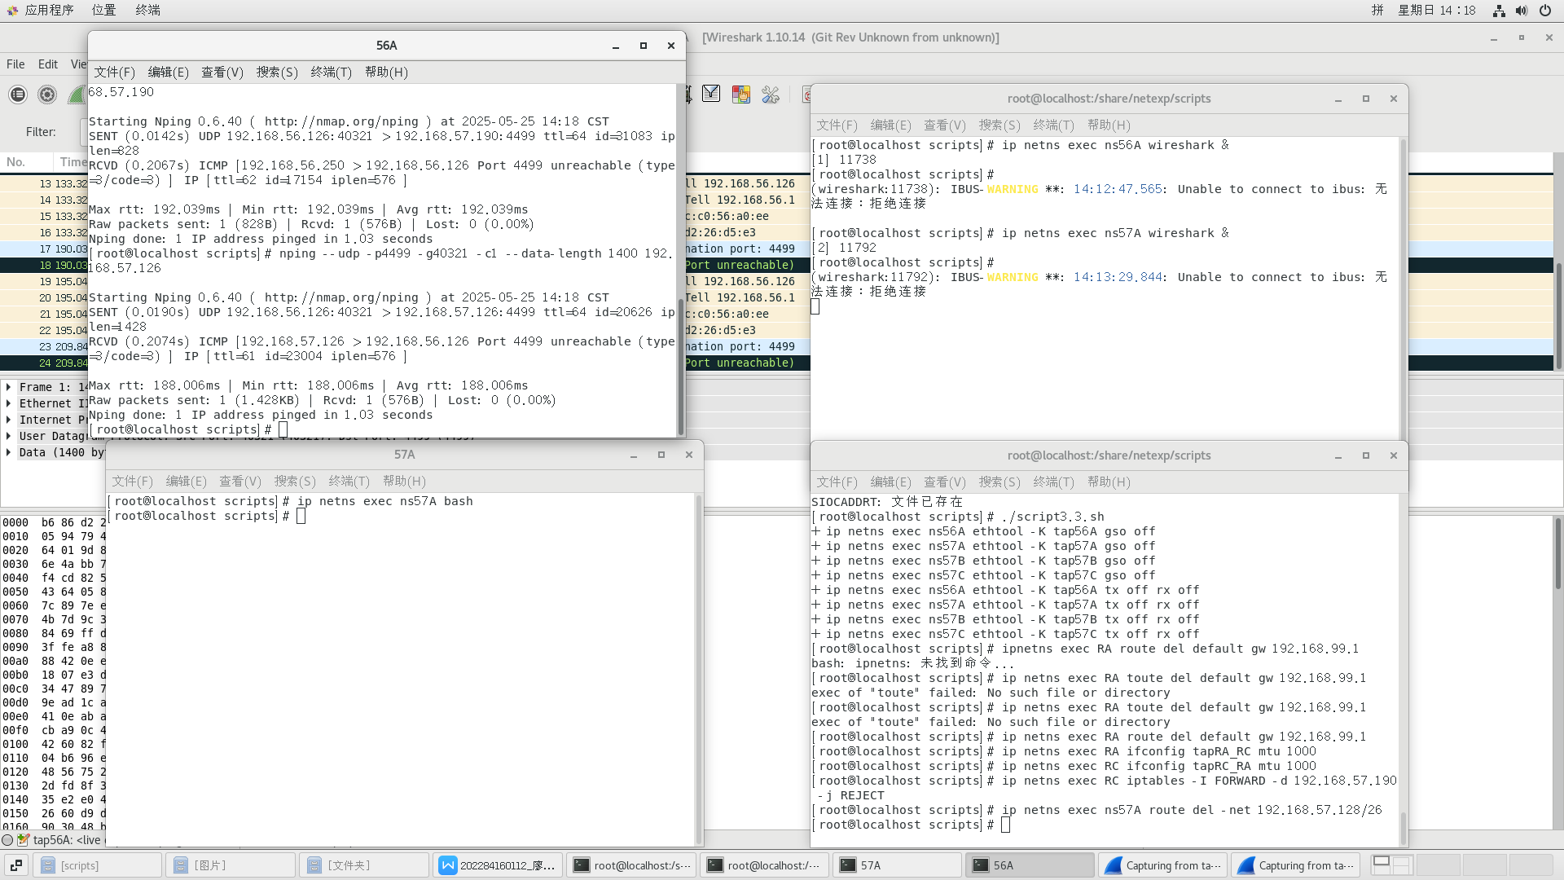

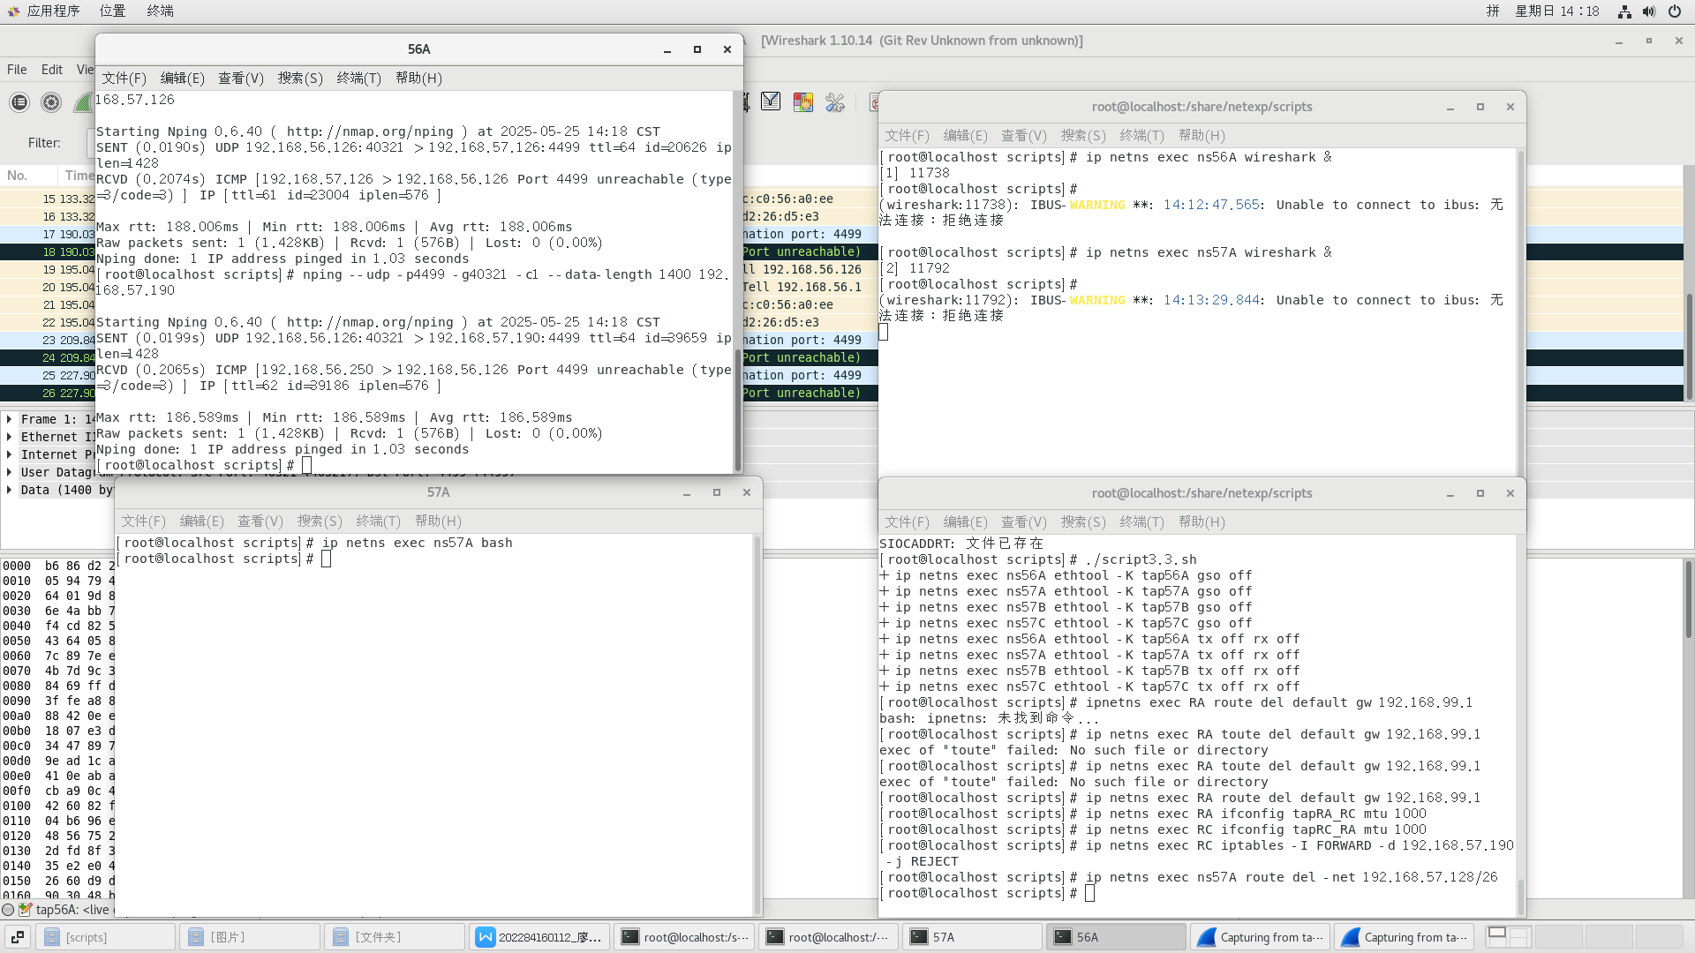

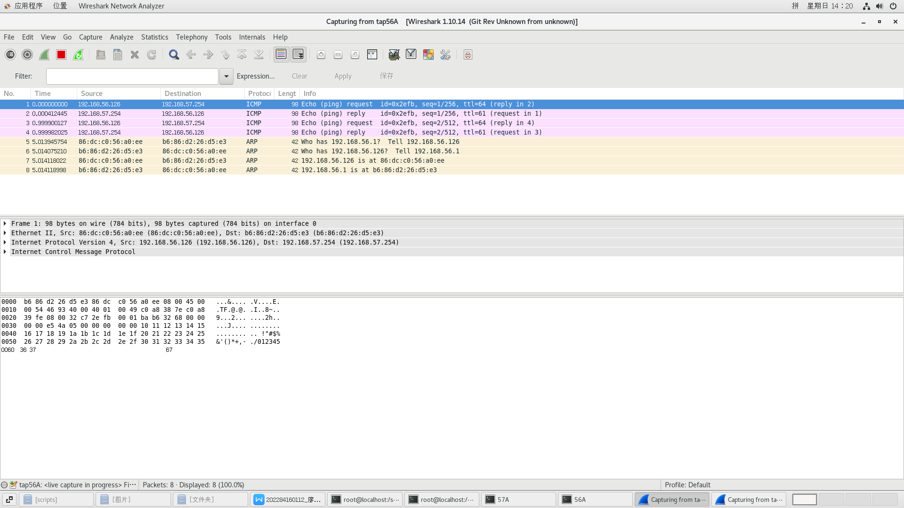

## 【问题与分析】

1. 分析步骤7和步骤8保存的实验结果，截图并填写表8.1。

7.1

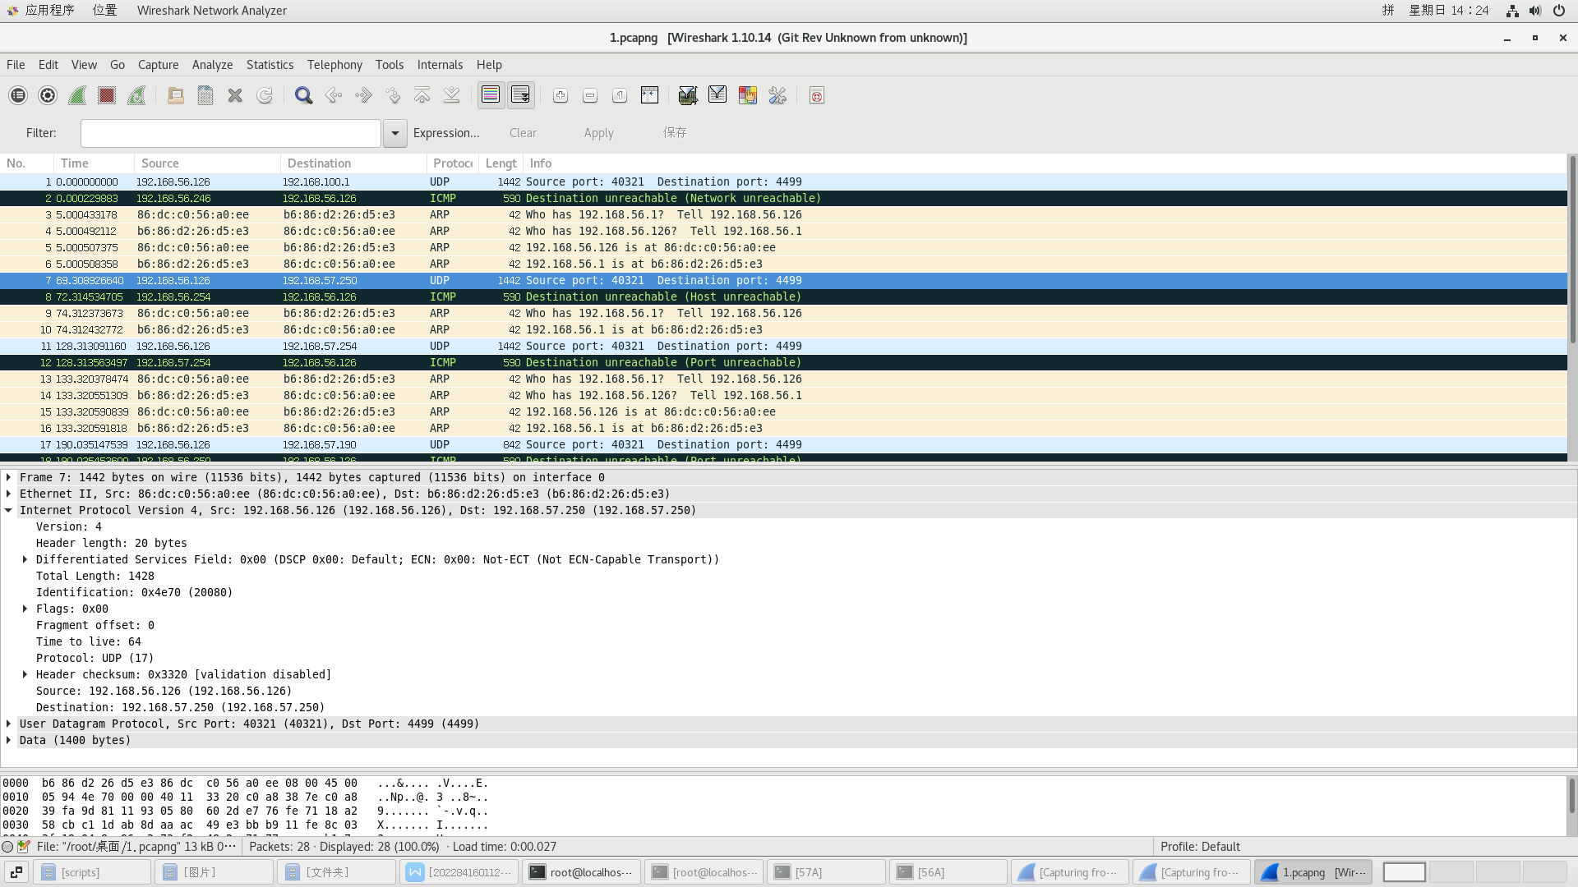

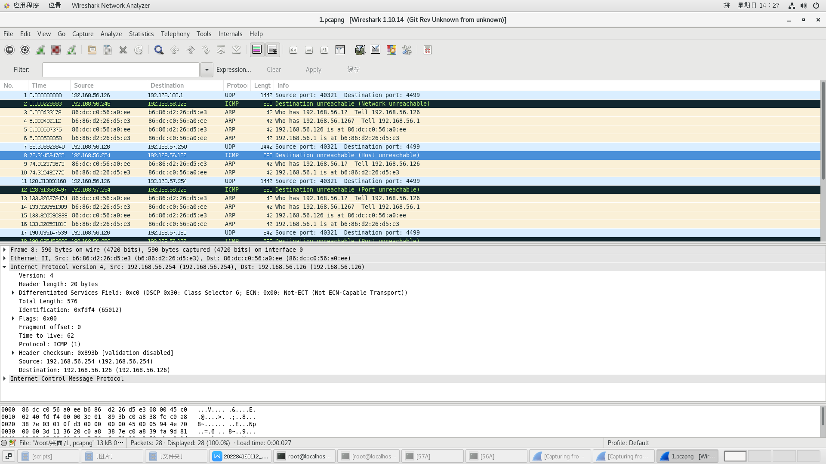

7.2

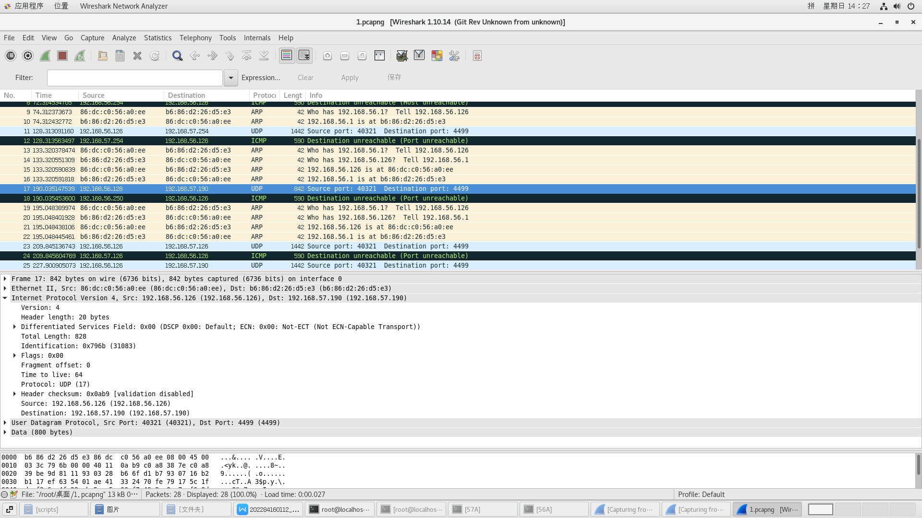

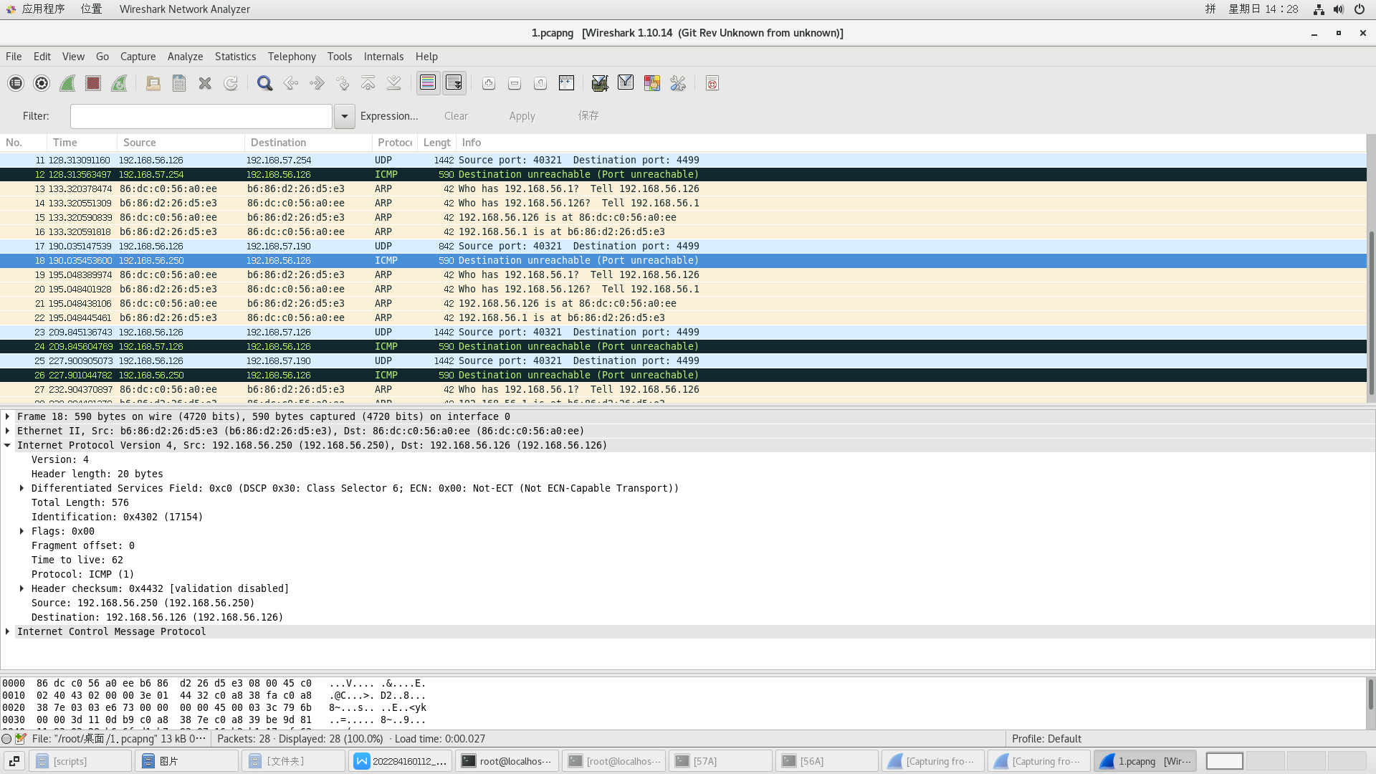

7.3

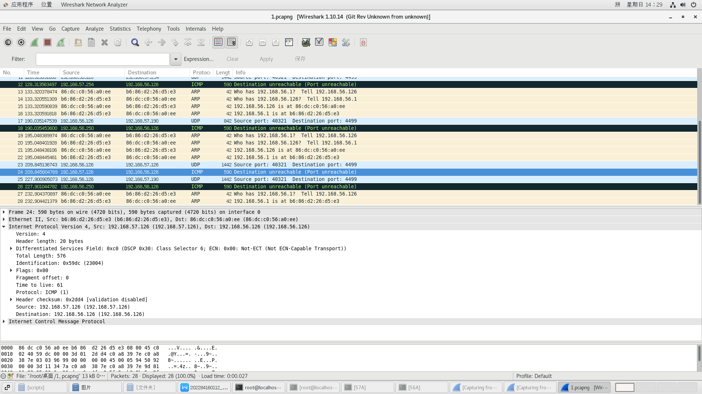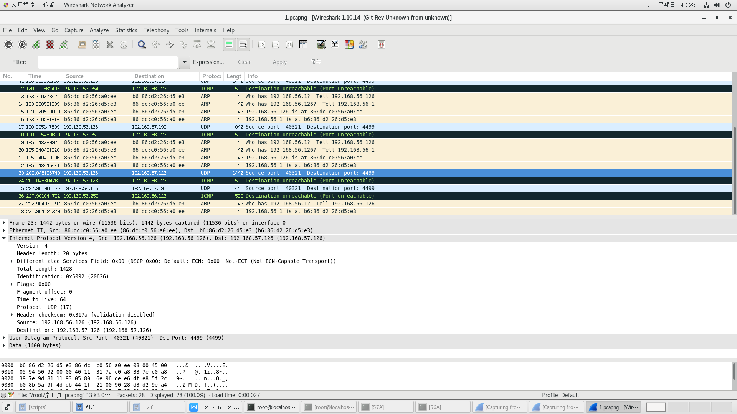

|  |  |  |  |  |
| --- | --- | --- | --- | --- |
| 表8.1 ICMP差错报告报文分析 | | | | |
| 步骤 |  | | 字段 | 值 |
| 步骤7-(1) | 发送的IP数据报 | Wireshark分配的编号 | | 7 |
| IP首部 | 源IP地址 | 192.168.56.126 |
| 目的IP地址 | 192.168.57.250 |
| IP总长度 | 1428 |
| 收到的ICMP差错报告报文 | Wireshark分配的编号 | | 8 |
| IP首部 | 源IP地址 | 192.168.56.254 |
| 目的IP地址 | 192.168.56.126 |
| IP总长度 | 576 |
| ICMP首部 | 类型 | 3 |
| 代码 | 1 |
| ICMP报文类型（文本描述） | | Host unreachable |
| 产生该差错报告报文的原因分析 | Destination unreachable host unreachable | | |
| 步骤7-(2) | 发送的IP数据报 | Wireshark分配的编号 | | 11 |
| IP首部 | 源IP地址 | 192.168.57.126 |
| 目的IP地址 | 192.168.56.254 |
| IP总长度 | 1428 |
| 收到的ICMP差错报告报文 | Wireshark分配的编号 | | 12 |
| IP首部 | 源IP地址 | 192.168.57.254 |
| 目的IP地址 | 192.168.56.126 |
| IP总长度 | 576 |
| ICMP首部 | 类型 | 3 |
| 代码 | 3 |
| ICMP报文类型（文本描述） | | Port unreachable |
| 产生该差错报告报文的原因分析 | Destination unreachable port unreachable | | |
| 步骤7-(3) | 发送的IP数据报 | Wireshark分配的编号 | | 17 |
| IP首部 | 源IP地址 | 192.168.56.126 |
| 目的IP地址 | 192.168.57.190 |
| IP总长度 | 828 |
| 收到的ICMP差错报告报文 | Wireshark分配的编号 | | 18 |
| IP首部 | 源IP地址 | 192.168.56.250 |
| 目的IP地址 | 192.168.56.126 |
| IP总长度 | 576 |
| ICMP首部 | 类型 | 3 |
| 代码 | 3 |
| ICMP报文类型（文本描述） | | Port unreachable |
| 产生该差错报告报文的原因分析 | Destination unreachable port unreachable | | |
| 步骤7-(5) | 发送的IP数据报 | Wireshark分配的编号 | | 23 |
| IP首部 | 源IP地址 | 192.168.56.126 |
| 目的IP地址 | 192.168.57.126 |
| IP总长度 | 1428 |
| 收到的ICMP差错报告报文 | Wireshark分配的编号 | | 24 |
| IP首部 | 源IP地址 | 192.168.56.246 |
| 目的IP地址 | 192.168.56.126 |
| IP总长度 | 576 |
| ICMP首部 | 类型 | 3 |
| 代码 | 4 |
| ICMP报文类型（文本描述） | | Fragmentation needed |
| 产生该差错报告报文的原因分析 | Destination unreachable fragmentation needed | | |
| 步骤7-(6) | 发送的IP数据报 | Wireshark分配的编号 | | 25 |
| IP首部 | 源IP地址 | 192.168.57.126 |
| 目的IP地址 | 192.168.57.190 |
| IP总长度 | 1428 |
| 收到的ICMP差错报告报文 | Wireshark分配的编号 | | 26 |
| IP首部 | 源IP地址 | 192.168.57.1 |
| 目的IP地址 | 192.168.57.126 |
| IP总长度 | 576 |
| ICMP首部 | 类型 | 5 |
| 代码 | 1 |
| ICMP报文类型（文本描述） | | Redirect for host |
| 产生该差错报告报文的原因分析 | Redirect redirect for host | | |
| 步骤7-(6) | 发送的IP数据报 | Wireshark分配的编号 | |  |
| IP首部 | 源IP地址 | 192.168. |
| 目的IP地址 | 192.168. |
| IP总长度 |  |
| 收到的ICMP差错报告报文 | Wireshark分配的编号 | |  |
| IP首部 | 源IP地址 | 192.168. |
| 目的IP地址 | 192.168. |
| IP总长度 |  |
| ICMP首部 | 类型 |  |
| 代码 |  |
| ICMP报文类型（文本描述） | |  |
| 产生该差错报告报文的原因分析 |  | | |

1. 分析步骤9保存的实验结果，截图并填写表8.2。

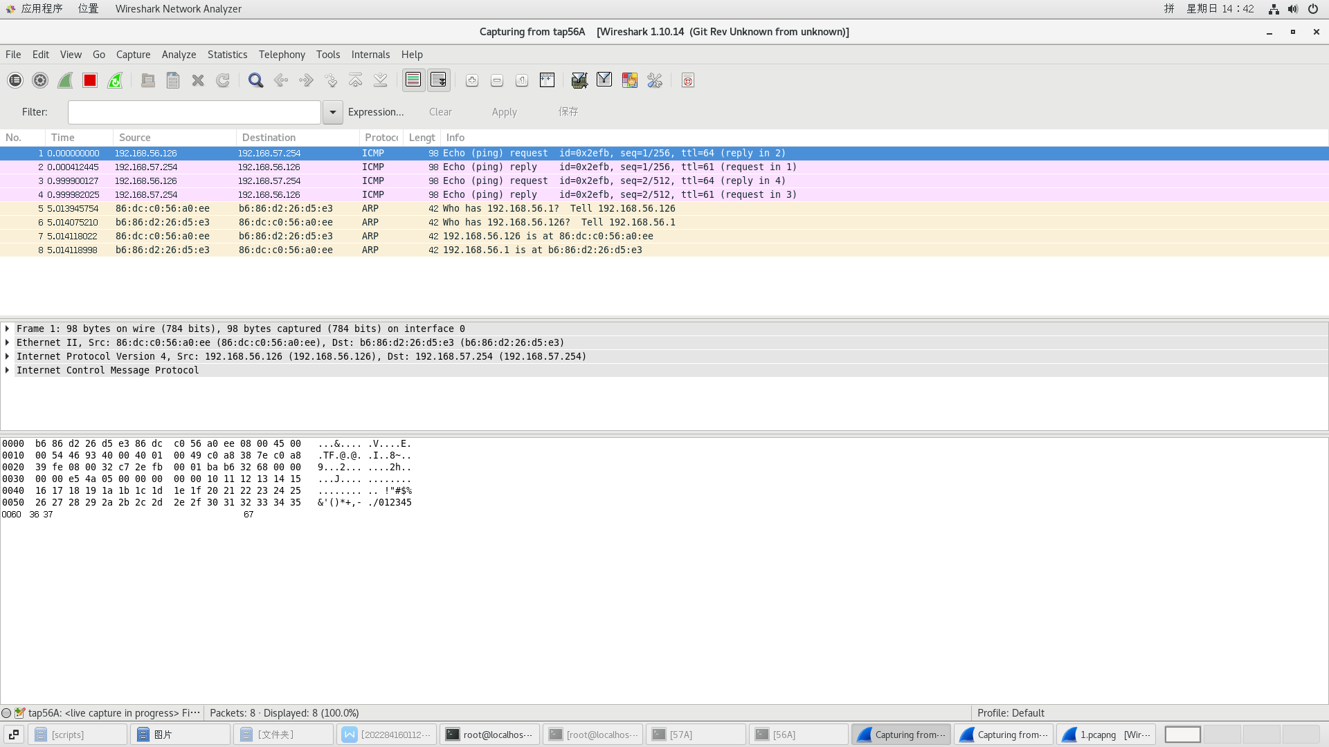

|  |  |  |  |  |
| --- | --- | --- | --- | --- |
| 表8.2 ICMP信息报文分析 | | | | |
| 步骤 |  | | 字段 | 值 |
| 步骤9-(2)  第1次 | 发送的  ICMP报文 | Wireshark分配的编号 | | 1 |
| IP首部 | 源IP地址 | 192.168.56.126 |
| 目的IP地址 | 192.168.57.254 |
| IP总长度 | 84 |
| TTL | 64 |
| ICMP首部 | 类型 | 8 |
| 代码 | 0 |
| 标识符(BE) | 4492 |
| 序列号(BE) | 1 |
| 收到的  ICMP报文 | Wireshark分配的编号 | | 2 |
| IP首部 | 源IP地址 | 192.168.57.254 |
| 目的IP地址 | 192.168.56.126 |
| IP总长度 | 84 |
| TTL | 61 |
| ICMP首部 | 类型 | 0 |
| 代码 | 0 |
| 标识符(BE) | 4492 |
| 序列号(BE) | 1 |
| 步骤9-(2)  第2次 | 发送的  ICMP报文 | Wireshark分配的编号 | | 3 |
| IP首部 | 源IP地址 | 192.168.56.126 |
| 目的IP地址 | 192.168.57.254 |
| IP总长度 | 84 |
| TTL | 64 |
| ICMP首部 | 类型 | 8 |
| 代码 | 0 |
| 标识符(BE) | 4492 |
| 序列号(BE) | 2 |
| 收到的  ICMP报文 | Wireshark分配的编号 | | 4 |
| IP首部 | 源IP地址 | 192.168.57.254 |
| 目的IP地址 | 192.168.56.126 |
| IP总长度 | 84 |
| TTL | 61 |
| ICMP首部 | 类型 | 0 |
| 代码 | 0 |
| 标识符(BE) | 4492 |
| 序列号(BE) | 2 |
| 标识符和序列号的作用 | | 标识符用于将一系列相关的ICMP报文进行分组。  序列号用于标示ICMP报文在一组相关报文中的顺序。 | | |

注：表中BE代表大端字节序。